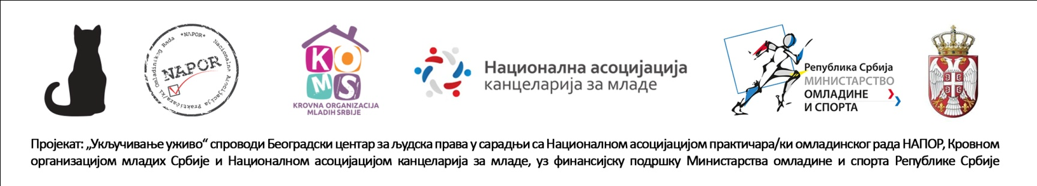

ПРИЈАВНИ ФОРМУЛАР

Пред Вама се налази пријавни формулар за учешће у програму „УКЉУЧИВАЊЕ УЖИВО“ - интегративни програм подршке укључивању младих из друштвено осетљивих група.“
Пријавни образац садржи основне инфомације о кацеларији за младе/удружењу младих /удружењу за младе које чине конзорцијум, као и основне податке номинованих особа које ће у име организација похађати образовни курс и тренинг вештина.
Како би пријавни образац био прихваћен, потребно је да садржи потпис и печат одговорних лица КзМ/организација младих и организација за младе.
Пријавни образац који је скениран, потписан и печатиран потребно је доставити на маил: prijava@bgcentar.org.rs – најкасније до 26. јуна 2017. године.

Назив Канцеларије за младе/Удружења младих/Удружења за младе који чине конзорцијум:

Овим потврђујемо да су наведене Кзм и Удружења део конзорцијум који учествују у програму „УКЉУЧИВАЊЕ УЖИВО“ - интегративни програм подршке укључивању младих из друштвено осетљивих група.“

Потпис и печат овлашћених лица:
1.
____________________________________________________________________________
2.
____________________________________________________________________________
3.
____________________________________________________________________________

Подаци о номинованим особама које ће узети учешће у програму:

- Канцеларије за младе:

Име и презиме:
Aдреса:
Телефон:
Е-маил:

- Удружења младих и за младе: чланица КОМС-а:

Име и презиме:
Aдреса:
Телефон:
Е-маил:

- Удружења младих и за младе: чланица НАПОР-а:

Име и презиме:
Aдреса:
Телефон:
Е-маил:

Напомена: У случају КзМ неопходно је доставити печат надлежне градске/општинске управе у оквиру које се КзМ налази. Потребно је да особе које се номинују за учешће у програму нису раније похађали Образовни курс о раду са друштвено осетљивим групама и принципма недискриминације.

